УДК 616
ТЕЗИГРАФІЧНІ ВИДИ КРИСТАЛІЗАЦІЇ ЗЛОЯКІСНОЇ ОНКОПАТОЛОГІЇ ЛОР-ОРГАНІВ ЛЮДИНИ

Федорова Олена Анатоліївна,
к. м. н., асистент
кафедри судової медицини
та медичного права,
fedorovaelensme@gmail.com
Кашапова Наіля Русланівна,
студентка 6 курсу 1-го
медичного факультету
Національний медичний університет
імені О.О. Богомольця,
м. Київ, Україна
Паламарчук Володимир Васильович,
к.м.н., керівник відділення
онкопатології ЛОР-органів
ДУ “Інститут отоларингології
ім. проф. О.С.Коломійченка НАМН України”
vladimir.palamarchuk1@gmail.com

Анотація: в статті наведено результати комплексного патоморфологічно-тезиграфічного дослідження екстрактів слини здорових осіб та пацієнтів, хворих на різноманітні види злоякісних новоутворень. Метод класичної тезиграфії лише почав використовувався для потреб морфологічної судово-медичної діагностики, тому ще не зазнав широкого використання. В результаті проведеної роботи виявилось, що тезиграфія екстракту слини є ефективною та
наочною, а отже, може використовуватись для швидкої скрініг-діагностики злоякісної онкопатології, як в клінічній, так і в судово-медичній практиці.
Ключові слова: тезиграфія, кристаломорфологічний аналіз, види кристалізації, тезиграфія злоякісних новоутворень, тезиграфічні онкомаркери.
Актуальність та новизна. В попередніх роботах вже йшлось про те, що судово-медична практика потребує нових сучасних швидких, ефективних та легких у виконанні методів діагностики, в тому числі й злоякісних новоутворень (ЗН), оскільки судово-медичні експерти доволі часто зустрічаються з необхідністю дифдіагностики онкопроцесів при проведенні експертиз трупів та живих осіб (потерпілих, звинувачених та ін. осіб). Одним з таких методів, при дослідженнях в галузі експертизи трупів та експертизи живих осіб (потерпілих, звинувачених та ін. осіб), показала себе нова для судової медицини, методика - тезиграфія різноманітних біорідин людини [1, с. 33, 41; 2, с. 24-25; 3, с. 26-27; 4, с. 32-33; 5, с. 329]. Даний вид кристалографії в практиці судово-медичних експертів застосовувався всього лише в декількох дослідженнях, тому вивчення діагностичних можливостей в цій галузі медицини є новими та актуальними.
В практиці отоларингологів та онкологів, для діагностики онкопроцесів у пацієнтів, вже давно застосовуються інші методи кристалографії, які мають меншу кількість діагностичних ознак та вимагають значно більшого часу для проведення аналізу (8-24 години), що в разі наявності у пацієнта ЗН відіграє негативну роль. Оскільки, вибір в якості об’єкта дослідження екстракту слини, вимагає всього лише десятки хвилин для проведення аналізу, цей метод потенційно може стати ефективнішим для швидкої клінічної діагностики ЗН[6, с. 920].
Матеріали та методи. При проведенні роботи були застосовані такі методи дослідження, як: клінічний, гістологічний, тезиграфічний, описовий, порівняльний, аналітичний та статистичний методи.
Результати дослідження. Всього було проаналізовано 67 первинних зразків тезиграм екстрактів слини, вилучених у здорових та хворих на рак (Cr) осіб, віком від 17 до 70 років та 518 окремих показових фрагментів тезиграм, а також 268 світлин тезиграм на білому та чорному тлі. Контрольну групу склало 19 здорових осіб, віком від 17 до 80 років, середній вік групи складав 43,8 р. Досліджувану групу склали 46 осіб – пацієнтів відділення онкопатології ЛОР-органів, що страждали на різні ЗН, віком від 28 до 80. Середній вік групи складав 53,8 р.
Всі клінічні діагнози були підтверджені результатами гістологічного дослідження. Перше місце з них посів діагноз «не зроговілий рак гортані» (13 випадків), на другому місці виявився діагноз «зроговілий рак гортані»(12 випадків), на третьому – «недиференційований рак»(5 випадків).
Всі пацієнти знаходились у відділенні на післяопераційному етапі або на етапі ХТ. Серед них переважали пацієнти з 3 та 4 стадією злоякісного процесу.
Відбір пацієнтів для проведення тезиграфічного дослідження проводився за умови однакового або подібного методів лікування, оскільки, як вже згадувалось, особливості ініційованого кристалогенезу знаходяться в фізико-хімічній залежності від багатьох факторів, а саме, на вид кристалізації може здійснювати вплив ліків, харчування абощо. Нами був складений дослідницький алгоритм, який включав в себе такі основні етапи, як: вивчення історії хвороби за карткою стаціонарного хворого, збір анамнезу, ознайомлення з результатами гістологічного дослідження та саме тезиграфічне дослідження.
На першому його етапі було необхідно вилучити зразки слини хворих осіб, що відбувалось з дотриманням норм біоетики. Надалі зі слини отримували тезиграми екстрактів. Паралельно проводилось аналогічне дослідження тезиграм здорових осіб без шкідливих звичок, оскільки попередньо був встановлений вплив результатів цих звичок на надчутливу кристалізацію слини, в ході якого було отримано тезиграми з типовим однорідним дифузним «пухнастим» сніжинково-секторальним видом кристалізації в нормі (рис.1).
На третьому етапі отримували тезиграми осіб, хворих на ЗН та піддавали їх кристаломорфологічному дослідженню, а також порівнювали між собою та шукали схожі візуальні показники, які були б спільними для кожної стадії ЗН.
Надалі групували тезиграми за виявленими показниками. В результаті були
отримані наступні типові кристалограми: для І стадії ЗН ЛОР-органів була
характерною тезиграма, наведена на рис.2.

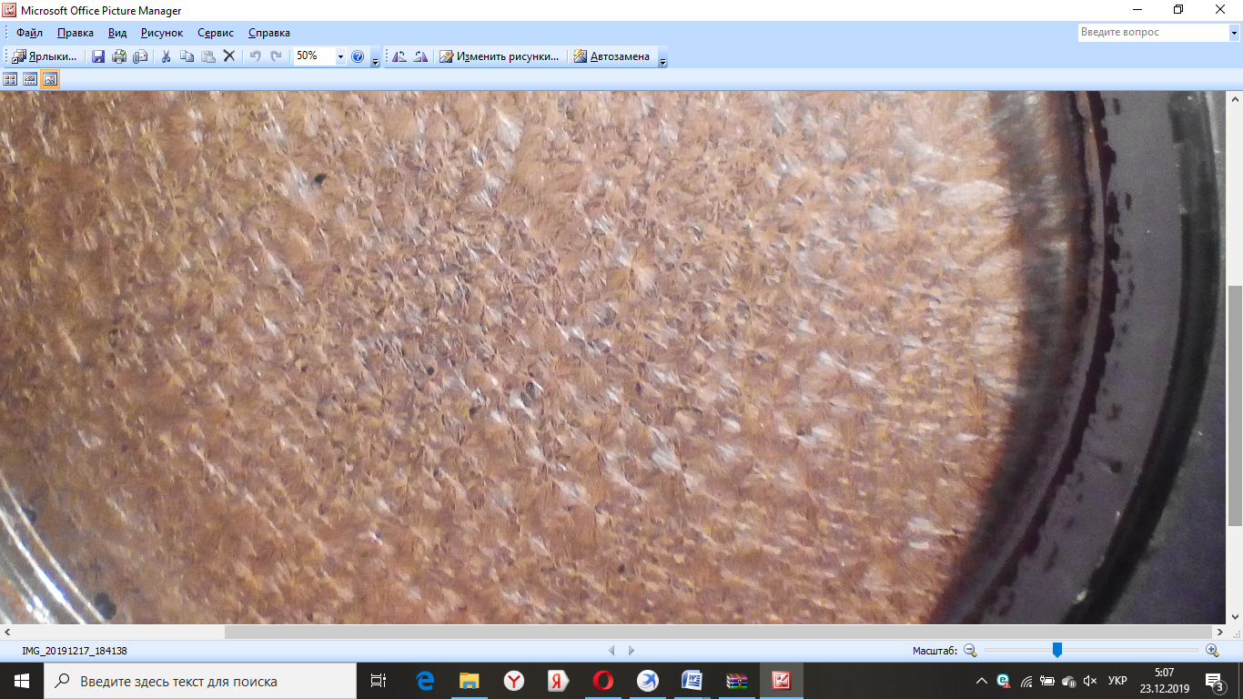
Рис.1. Типова тезиграма екстракту слини здорової людини без наявних шкідливих звичок (зб.х2)

Вона відрізнялась від малюнку нормальної кристалізації наявністю рівновеликих центрів, з появою обідка видовжених дендритно-кущових центрів.
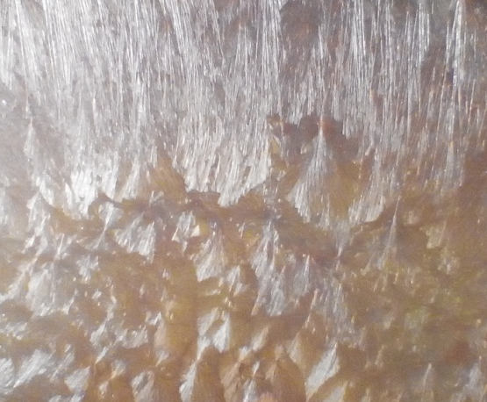
Рис.2. Типова тезиграма екстракту слини хворого на Cr лівої голосової складки І ст., T1N0M0, на 4 добу після ларингектомії (зб.х2)

Для ІІ стадії ЗН характерним видом кристалізації стала така, що відображена на рис.3: неоднорідна менш пухнаста дендритно-кущова, з вогнищами дискомплексації центрів кристалізації.
Для ІІІ стадії ЗН без метастазування були характерними кілька типів
кристалізації (рис.4-7). Для 1-го типу був характерним дифузний неоднорідний
ріст крапкових, хрестоподібних та неповних хрестоподібних решток центрів.

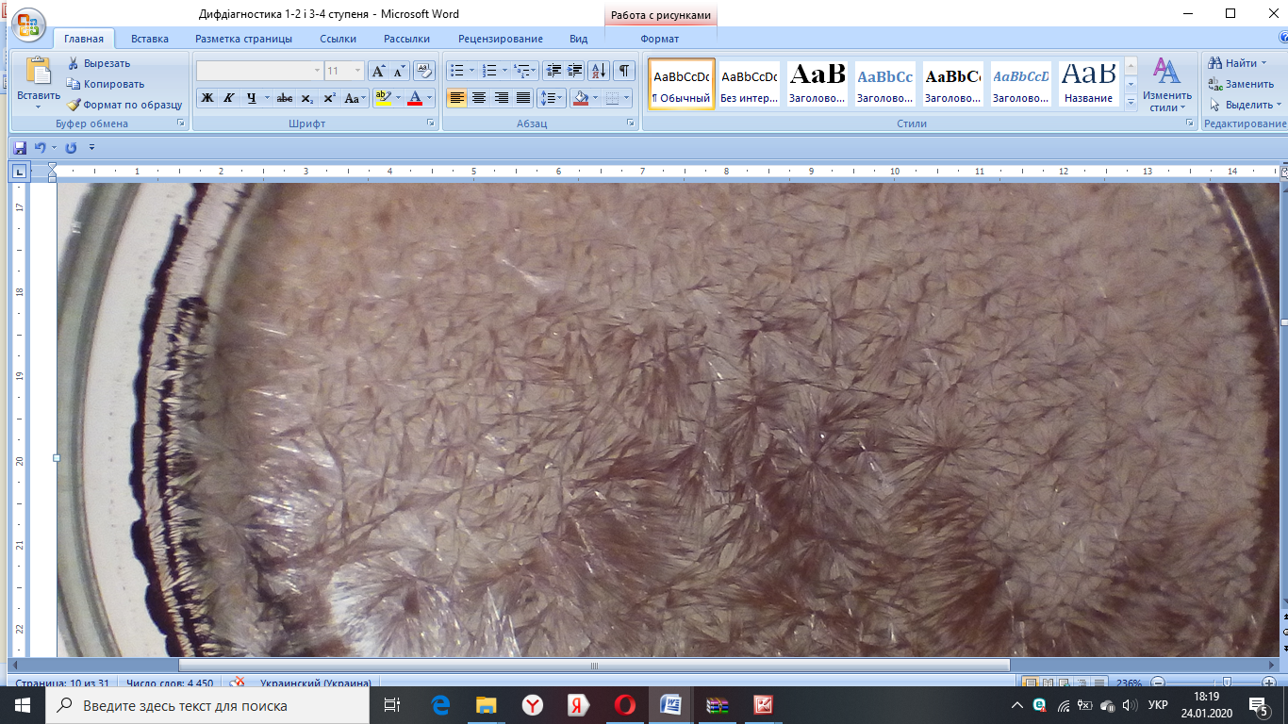
Рис.3. Типова тезиграма екстракту слини хворого на Cr решітчастого лабіринту ІІ ст., T2N0M0, після 2-х операцій та комбінованого лікування в анамнезі (2012, 2019 р. р.)(зб.х2)

Для 2-го типу став характерним - дифузний неоднорідний зірчасто-багатокутниковий вид; для 3-го – неоднорідний проспективний зірчасто-колоссєподібний або зірчасто-кущоподібний ріст; для 4-го типу – руйнація центрів кристалізації та поява аморфних мас в кристалізаті.

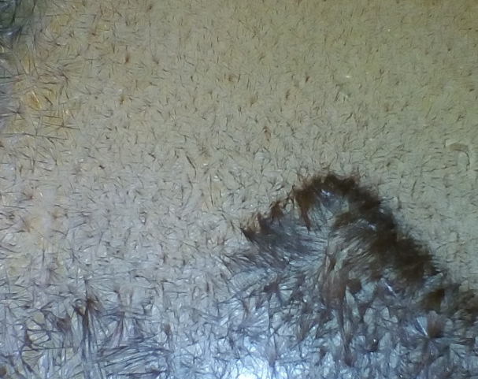 |  | 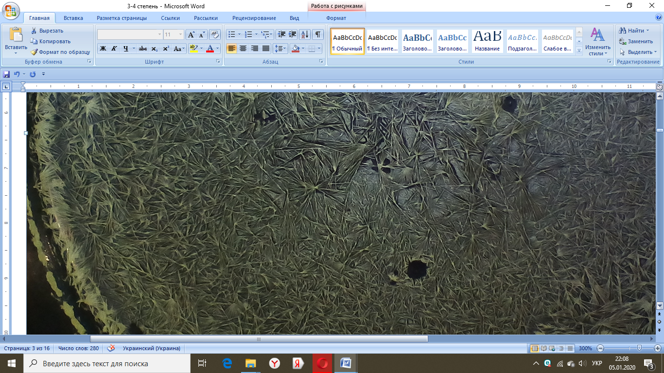
Рис.4. Типова тезиграма екстракту слини хворого на аденокарциному гортані срединно-надскладкової  локалізації, ст. 3, Т3 N0 M0, з ларингектомією в анамнезі (зб.х2) |  | Рис.5. Тезиграма екстракту слини хворого на плоскоклітинний зроговілий Cr гортані, ст.3, Т3 N0 M0, з резекцією гортані (зб.х2)
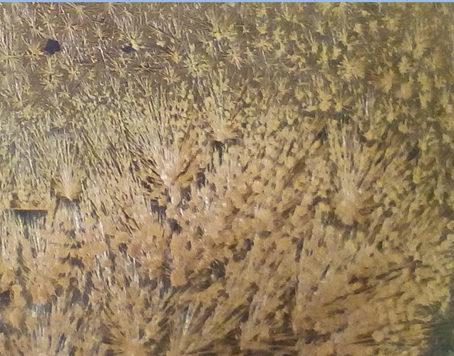 |  | 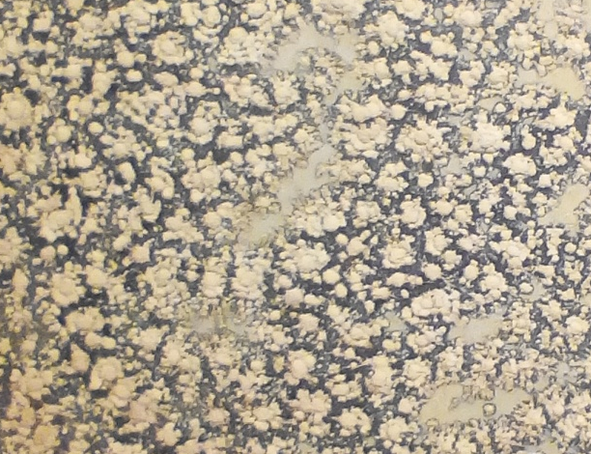
Рис. 6. Типова кристалограма екстракту слини хворого на плоско клітинний зроговілий Сr верхньощелепної пазухи справа, Т3N0M0, після 2-х курсів хіміотерапії (2019 р.) (зб.х2) |  | Рис. 7. Типова кристалограма екстракту слини хворого на естезіонейробластому решітчастого лабіринту зліва, ІІІ ст, T3N0M0, на 5-й день після видалення(зб.х2)

Характерною особливістю тезиграм пацієнтів з ІІІ стадією ЗН була наявність вільного простору між центрами кристалізації або її рештками, окрім 3-го типу кристалізації.
Для ІV стадії ЗН без метастазування також виявились характерними кілька типів кристалізації (рис. 8-11). Для 1-го виду кристалізації стало характерним дифузне утворення багатокутників з дендритно-сектораних центрів, частина первинних дендритів з яких була вигнута назовні, з наявністю дискомплексації.
Для 2-го виду характерним стало зональне формування пухнасто-секторально-кущоподібних видовжених до 3,0 см центрів кристалізації.
Для 3-го виду кристалізації став характерним ріст рівновеликих, переважно, крупних розміром пухнастих центрів, з численною хвилястістю первинних дендритів, пухнастістю за рахунок формування дендритів 2-го і 3-го порядків, дискомплексації центрів.
Для 4-го типу кристалізації типовою стала поява дифузного нерівномірно-зонального росту дрібних пухнасто-секторальних центрів, схожих на нормальні, та великої кількості пухнастих сніжинкових центрів й аморфних мас. Вільного простору у всіх 4-х видах кристалізації не утворилось.

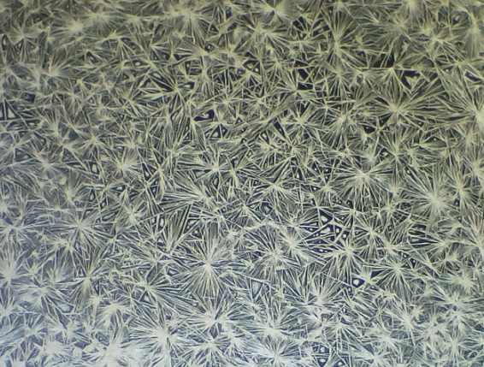 |  | 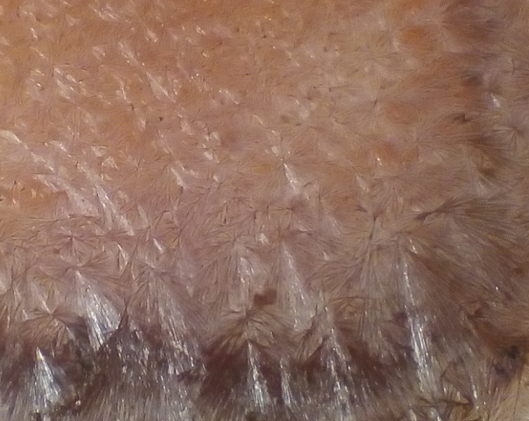
Рис.8. Типова тезиграма екстракту слини хворого на плоскоклітинний не зроговілий Сr гортаноглотки справа, ст 4, Т4 N0 M0, з ларингектомією в анамнезі (зб.х2) |  | Рис.9. Типова тезиграма екстракту слини хворого на плоско клітинний зроговілий Cr лівої гайморової пазухи, ст.4, T4аN0M0, після 4-х циклів ПХТ в анамнезі (зб.х2)
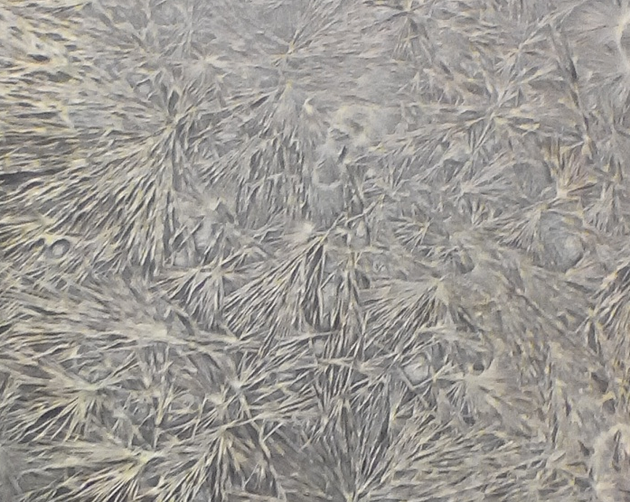 |  | 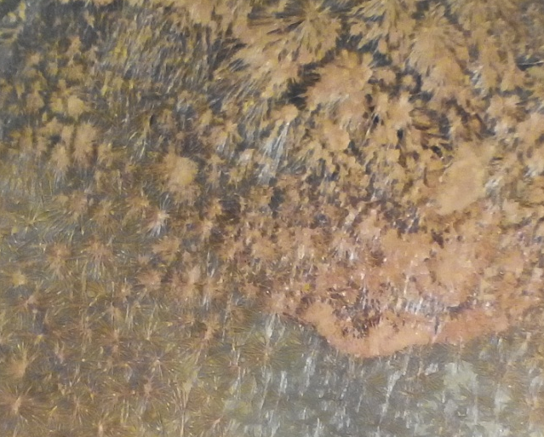
Рис. 10. Типова кристалограма екстракту слини хворого на плоско клітинний зроговілий Сr гортані, на 3-й день після трахеотомії (зб.х2) |  | Рис. 11. Типова кристалограма екстракту слини хворого на плоскоклітинний зроговілий Сr, ст 4, T4N0M0, на 32-й день після трахеотомії (зб.х2)

На четвертому етапі порівнювали типову тезиграму екстракту слини з отриманими тезиграмами осіб, хворих на ЗН й виявляли відмінності в тезиграфічних показниках, які могли б свідчити про фізико-хімічний вплив ендогенної онкоінтоксикації хворого на загальний вигляд тезиграм.
Таким чином, при порівняльному аналізі отриманих тезиграм стало вочевидь, що при різних клінічних стадіях ЗН, формуються різні типові види кристалізації. Отже, подальше їх вивчення може сприяти встановленню онкомаркерів в екстрактах слини хворої людини за результатами тезиграфічного дослідження. Через це, вважаємо, даний метод досліджень перспективним та таким, що потребує подальшої розробки.
Висновки
В результаті проведеного клінічного та лабораторного обстеження пацієнтів, хворих на злоякісні новоутворення ЛОР-органів та тезиграфічного дослідження екстрактів слини цих осіб, ми дійшли висновку, що:
1. тезиграми екстрактів слини здорових осіб відрізняються від тезиграм хворих на ЗН;
2. тезиграми хворих осіб, в свою чергу, в межах однієї стадії клінічного процесу набувають типового виду;
3. в тезиграмах хворих на 3-ю та 4-у стадії ЗН формуються чотири види типової кристалізації.
Отримані результати при подальшій розробці та підтвердженні виявленої тенденції, можуть сприяти розробці швидкої діагностики (протягом 1,5 год) наявного злоякісного онкопроцесу у пацієнта.

Список літератури

- Федорова О.А. Можливості тезиграфії тканин та рідин тіла людини для судової медицини / О.А. Федорова // Зб. мат-лів ХХ Міжнародної наукової конференції: «Наука в современном мире». - «Архивариус», 20 травня 2017. – м. Київ. - С.33-42.
- Тахер Асаад М. А. Судово-медична діагностика зажиттєвості повішення за кристалографічною структурою біологічних рідин // Автореф. дис. на здоб… кан. мед. наук. - Київ, 1996. - 26 с.
- Гайворонская В. И. Особенности кристаллизации ликвора при черепно-мозговой травме разной тяжести // Информационный бюллетень № 1. Запорожье, 2001. - С. 26–27.
- Кирилюк О., Федорова О. «Можливості використання кристалографії сечі пацієнтів з ЧМТ для потреб судово-медичної експертизи живих осіб» / Мат-ли міжнародної науково-практичної конференції «Забезпечення здоров’я нації та здоров’я особистості як пріоритетна функція держави», 21-22 лютого 2014, м. Одеса С. 29-33.
- Федорова О.А., Коломієць А.А. Розробка нових діагностичних методик для теорії та практики судово-медичних експертиз трупів / Матеріали круглого столу (12 травня 2016): «Теорія і практика судової експертизи»: НАВС, ННІПФЕКП. - Київ. - 2016. - C. 328-330.
- Федорова О.А. Тезиграфія екстрактів слини для встановлення її діагностичних можливостей в судово-медичній практиці / Perspectives of world science and education. Abstracts of the 4th International scientific and practical conference. - CPN Publishing Group. - Osaka, Japan. - 2019. - Pp. 919-924. URL: http://sci-conf.com.ua

